Самостоятельная работа 2

Контрольные вопросы:

1. Как изменить значение элемента списка?

list[index] = value

Ответ: list[индекс изменяемого элемента] = новый элемент. Либо при помощи метода insert, но он имеет особое свойство

1. Что выведет данный код

a = [1, 3]

print(int(a))

Ответ: Ошибку из-за типа данных

1. Что выведет данный код

a = str([1, 1])

print(a)

Ответ: [1, 1]

1. Что выведет данный код

a = [2, 4, 8]

print(a[::-2])

Ответ: [8, 2

1. Как объединить два списка? Ответ: можно использовать оператор сложения ‘+’
2. Как отсортировать список в порядке убывания? Ответ: метод sort(reverse=True) либо метод reverse
3. Как объединить два кортежа? Ответ: можно использовать оператор сложения ‘+’
4. Можно ли умножать кортеж на число? Ответ: да, можно
5. Что выведет данный код

a = list(‘py’)

print(len(a))

Ответ: длину строки, то есть 2

1. Что выведет данный код

a = [2, 4, 8]

print(a[::4])

Ответ: [2]

1. Как добавить элемент в словарь?

dict[key] = value

update({key:value, key2:value})

Ответ: имя словаря[ключ] = значение. Либо при помощи метода update({ключ:значение})

1. Как получить значение элемента в словаре?

print(dict[key])

Ответ: print(имя словаря[ключ])

1. Как удалить элемент из словаря?

pop(key)

del dict[key]

Ответ: при помощи метода pop(ключ)

1. Что выведет данный код

a = [1, 2]

b = (1, 2)

print(a == b)

Ответ: False

1. Что выведет данный код

a = []

for i in range(3): [] +[0], [0] + [1], [0,1,] + [2]

a += [i]

print(a)

Ответ: [0, 1, 2]

1. Что такое исключение (exception) в Python? Ответ: блок кода, который в случае срабатывания условия ошибка, выполняет свои действия
2. Как обработать несколько разных исключений? Ответ: указать в скобочках сразу несколько ошибок или указать более общую для них ошибку
3. Как использовать блок finally при обработке исключений? Ответ: print(‘’) – это то, что в любом случае сработает
4. Как открыть файл для чтения в Python? Ответ: with open(‘имя файла’, ‘r’) as file:
5. Как прочитать содержимое файла?

with open(‘file_name.txt’) as file:

file.read(5) – hello – первые 5 элементов

file.read(6) world …. – первые 6 элементов

file.readline() – вывод одной строки

file.readline() … - вывод другой строки(следующей)

file.readlines() – вывод всех строк построчно

1. Как закрыть файл после работы с ним? Ответ: file.close(). Либо если файл был открыт через with open, то он закроется сам
2. Что такое CSV файл? Ответ: файл для просмотра информации в виде таблицы
3. Как записать данные в CSV файл? Ответ: импортируем библиотеку csv, затем при помощи with open открываем и при помощи ‘w’ или ‘a’ записываем либо дозаписываем что-то as file: создаём переменную writer = csv.writer(file(можно указать delimiter)), при помощи методов writerows и writerow записываем данные в скобочках в файл
4. Что выведет данный код

a = [1, 2]

print(a[len(a)])

Ответ: ошибка

1. Что выведет данный код

a = (1, 2) + 2

print(a)

Ответ: ошибку из-за типа данных

1. Что выведет данный код  
    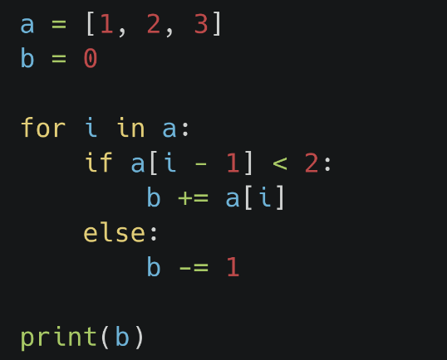 Ответ: 0, но не понял почему
2. Что выведет данный код

a = (1, 3)

b = (0, 100)

print(a > b)

Ответ: True

1. Что выведет данный код

var = ‘{0}{0}’.format(1, 4)

print(int(var))

Ответ: 11

1. Что выведет данный код

lst = [1]

lst.extend(‘hi’)

lst.append(‘hey’)  
 print(lst)

Ответ: [1, 'h', 'i', 'hey']

1. Что выведет данный код

string = ‘abcdefghijklmnopqrst’

print(max(string), min(string))

Ответ: t a